**デジタルスタンプ「みっけ」ラリー実施要領**

１ 目的

大阪府・大阪市・堺市・近畿地方整備局の大規模公園等の魅力を再発見してもらうとともに、府域にバランスよく配置されている公園への周遊を促すため、スタンプラリーを実施する。

２ スタンプラリーの名称

　デジタルスタンプ「みっけ」ラリー

３ 実施主体

主催者：大阪府（公園課）

共催者：大阪市、堺市、近畿地方整備局

協　力：大阪府（河川室、文化財保護課）

協賛者： コーナン商事株式会社、アース製薬株式会社、明治安田生命保険相互会社、南海

電気鉄道株式会社、株式会社PEPPY、カゴメ株式会社、四国開発フェリー株式会

社、イオンペット株式会社、日本民家集落博物館

４ 開催期間

令和７年９月６日（土）～令和７年11月30日（日） （86日間）

５ スタンプラリー参加者（以下「参加者」という。）

　　参加を希望する個人

６ 対象公園

　　大阪府営公園（服部緑地、箕面公園、寝屋川公園、山田池公園、深北緑地、久宝寺緑地、枚岡公園、錦織公園、長野公園、石川河川公園、住之江公園、住吉公園、大泉緑地、浜寺公園、二色の浜公園、蜻蛉池公園、りんくう公園、せんなん里海公園、泉佐野丘陵緑地）19公園、大阪市営公園（大阪城公園、鶴見緑地、天王寺公園、長居公園、難波宮跡公園、うめきた公園）６公園、堺市営公園（大仙公園）１公園、近畿地方整備局管理公園（淀川河川公園）１公園、大阪府管理ダム周辺公園（ダムパークいばきた（安威川ダム））１公園の、計28公園

７　コース一覧

　①水辺を楽しむ

（ダムパークいばきた（安威川ダム）、山田池公園、淀川河川公園、石川河川公園、りんく

う公園、せんなん里海公園）

②スケボーを楽しむ

（服部緑地、久宝寺緑地、長居公園、大泉緑地、二色の浜公園、りんくう公園）

　③花を楽しむ

（寝屋川公園、住之江公園、錦織公園、長野公園、浜寺公園、泉佐野丘陵緑地）

　④ドッグランを楽しむ

（深北緑地、鶴見緑地、住之江公園、大泉緑地、蜻蛉池公園、せんなん里海公園）

　⑤歴史を楽しむ

（服部緑地、枚岡公園、難波宮跡公園、住吉公園、錦織公園、大仙公園）

　⑥カフェを楽しむ

（箕面公園、うめきた公園、天王寺公園、浜寺公園、蜻蛉池公園、二色の浜公園）

　⑦野鳥を楽しむ

（箕面公園、枚岡公園、大阪城公園、石川河川公園、長野公園、泉佐野丘陵緑地）

８ 参加費

　　無料とする。

９ 参加方法

　　参加者は、専用アプリをインストールしたスマートフォン等を使用し、各コース内の対象公園を巡り、公園に設定されたスタンプを獲得する。

１コース内のスタンプを３つ以上集めた参加者はわくわくみっけ賞への応募資格１回を得る。

コースは７つあり、各コースで１回の応募が可能なため、最大で７回の応募資格を得ることができる。

応募を希望する参加者は、アプリ内で希望商品、氏名、送付先住所、連絡先を記載し、抽選に参加できる。

応募期間は、令和７年９月６日０時00分から令和７年11月30日23時59分までとする。

　　また、抽選の応募資格を１回得た参加者は、希望する場合に、各公園のいずれかで配布する参加賞を１つ受け取ることができる。

10 賞品等

　「わくわくみっけ賞」

　　参加者は、１コースにつき、対象公園のスタンプを３つ以上集め、賞品の抽選に応募す

ることができる。但し、応募は１人最大７回とする。

抽選はスタンプラリー終了後、大阪府都市整備部公園課（以下「公園課」という。）に

て実施し、当選者には、公園課より賞品を送付する。当選者以外への抽選結果の通知は行

わない。

（賞品一覧）

　①　コーナン賞（けやきの杜わたらせ温泉ペア宿泊券）３名（コーナン商事㈱提供）

　　②　アース製薬賞（アース製薬商品詰め合わせ(1万円相当)）10名（アース製薬㈱提

供）

　③　ワンちゃんグッズ詰め合わせA　１名（㈱PEPPY提供）

　④　ワンちゃんグッズ詰め合わせB　10名（㈱PEPPY、イオンペット㈱提供）

　　⑤　明治安田Jリーグ観戦ペアチケット　５名（明治安田生命保険(相)提供）

　　⑥　日本民族集落博物館セット　３名（日本民家集落博物館提供）

　　⑦　日常で使える便利グッズ詰め合わせ　30名

「参加賞」

　　抽選の応募資格を１回（スタンプを３つ以上）得た参加者は、対象公園のいずれかでス

タンプ画面を提示することにより「参加賞」を１つ受け取ることができる。

　　参加賞は数がなくなり次第、配布を終了とする。

　　参加賞は、原則、子供のみとする。（大人の希望者には適宜対応）

　　参加賞の受け取りは、一人一回とし、「わくわくみっけ賞」の応募には影響しないもの

とする。

また、参加賞の受け取りは、天王寺公園、難波宮跡公園、淀川河川公園を除く25公園

公園管理事務所で行えるものとする。

11　抽選方法

　データ上で応募者に番号をつけ、公園課幹部職員立ち会いのもと、WEB上の抽選ツールを使用して当選者を決定する。

12　実施方法

1. 公園指定管理者スタッフ等（以下「協力者」という。）は、ポスターの貼付やHPへの掲載等、PRに努めるものとする。

　　②　協力者は、参加者が来園した場合、スタンプ獲得方法の案内等のサポートを行うものとする。

　　③　参加者１人が同時に複数のスマートフォン等でスタンプを獲得することは不可とする。

　　④　スタンプはコースごとに分けられた７種類のスタンプを用いるものとする。

　　⑤　協力者は、抽選の応募資格を１回以上得た参加者のスマートフォン等の画面を確認し、参加賞を配布することとする。

　　⑥　協力者は、配布する参加賞の数が無くなると思われる時点で、土木事務所にその旨

　　　を連絡するとともに、協力者のSNS等でその旨を周知するように努める。

13 内容変更・中止

　　主催者は、必要と判断した場合、スタンプラリーの内容を予告なく変更し、また中止することができる。

　　なお、主催者は、スタンプラリーの内容変更または中止の決定をしたときは、その旨及び理由を実施公園等や協力、協賛者に通知するとともに、大阪府のホームページに掲載するものとする。

14 実施体制

　　主催者は、スタンプラリーの円滑な実施にあたり、協力者や協賛者との適時適切な連絡調整を図ることとする。

附　則

１ この要領は、令和7年9月6日から施行する。

（参考）スタンプのデザインについて

①水辺を楽しむ

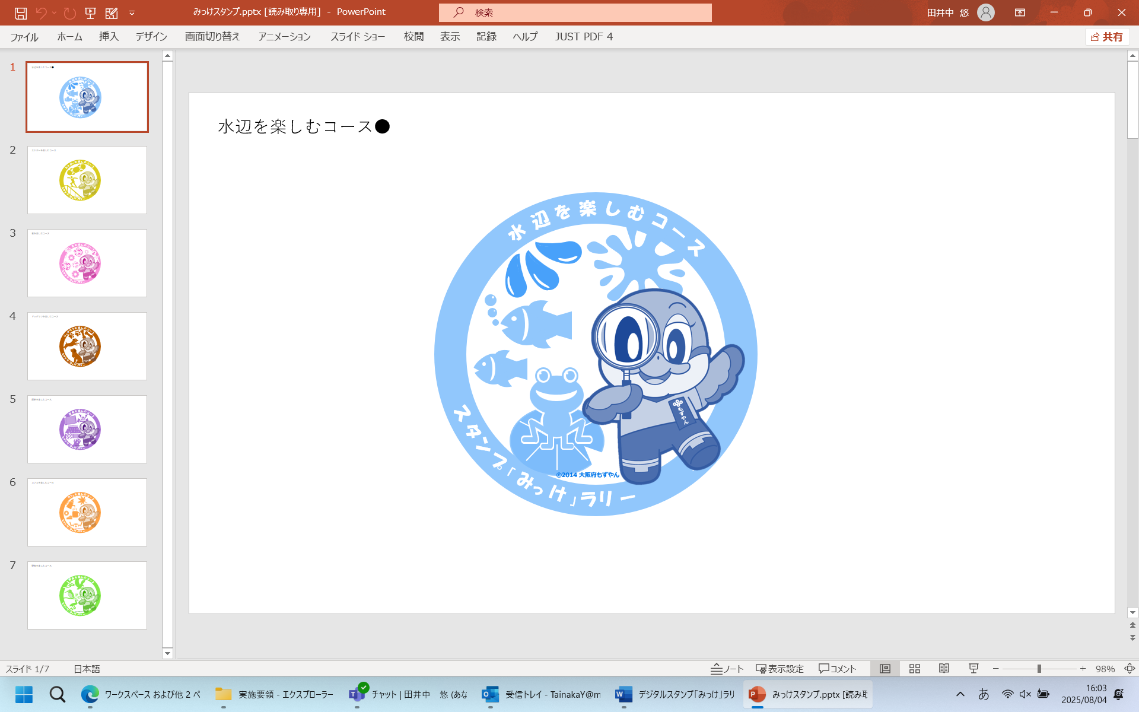

②スケボーを楽しむ

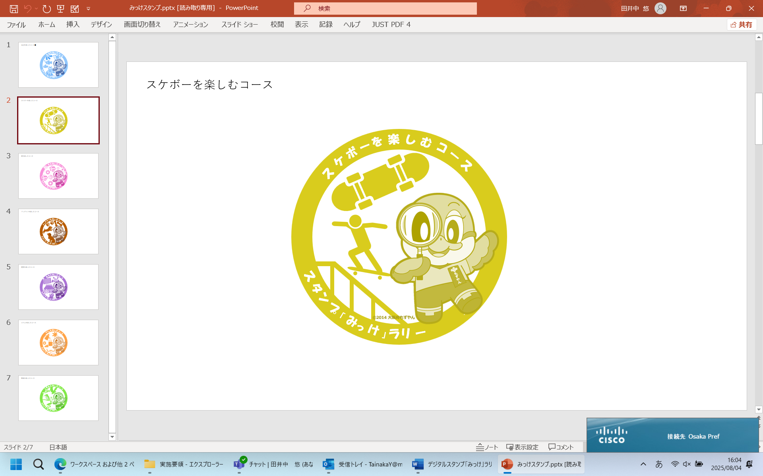

③花を楽しむ

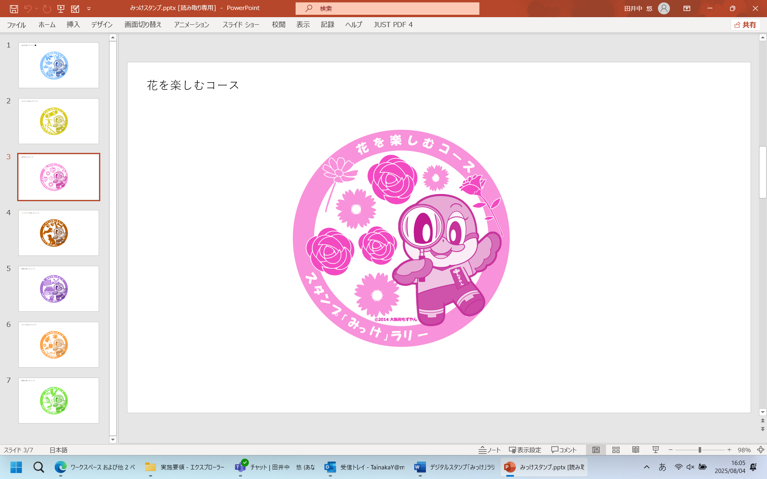

④ドッグランを楽しむ

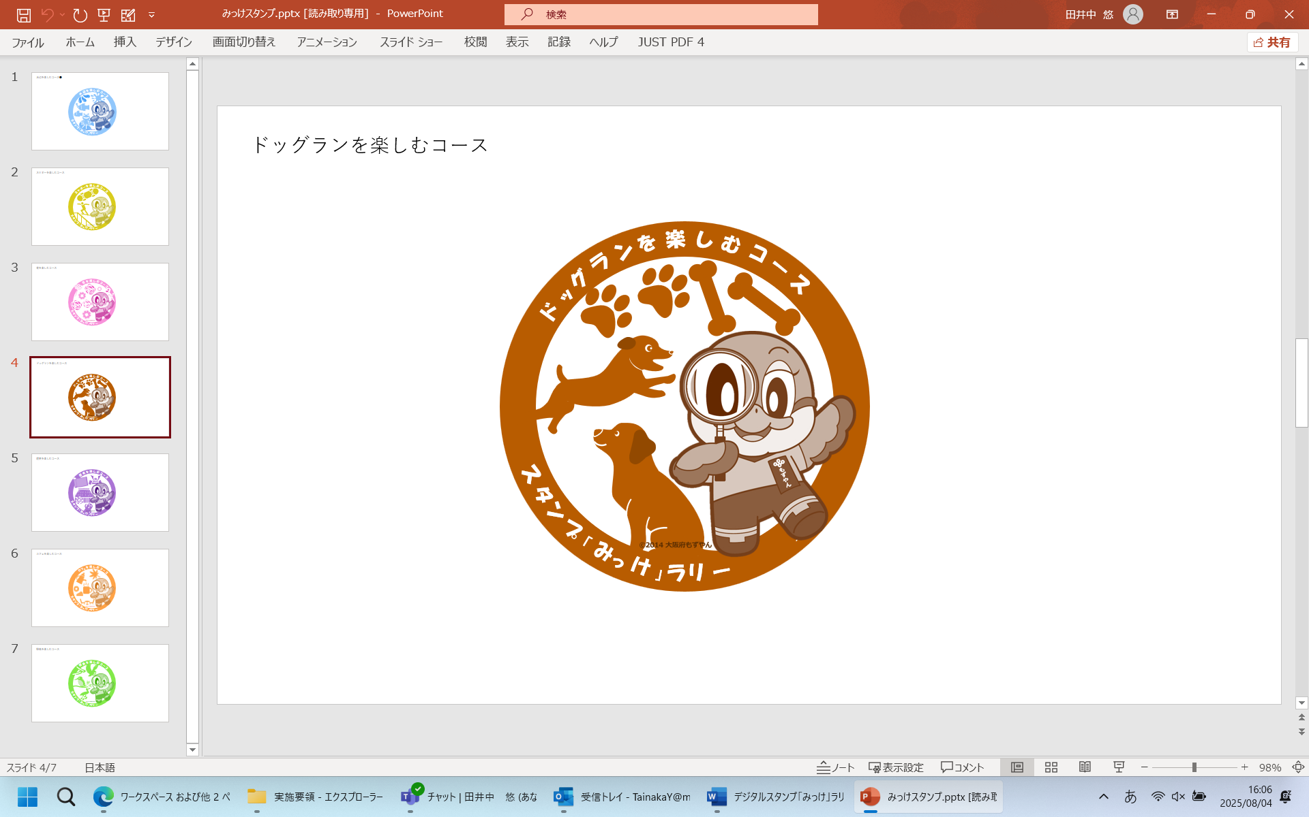

⑤歴史を楽しむ

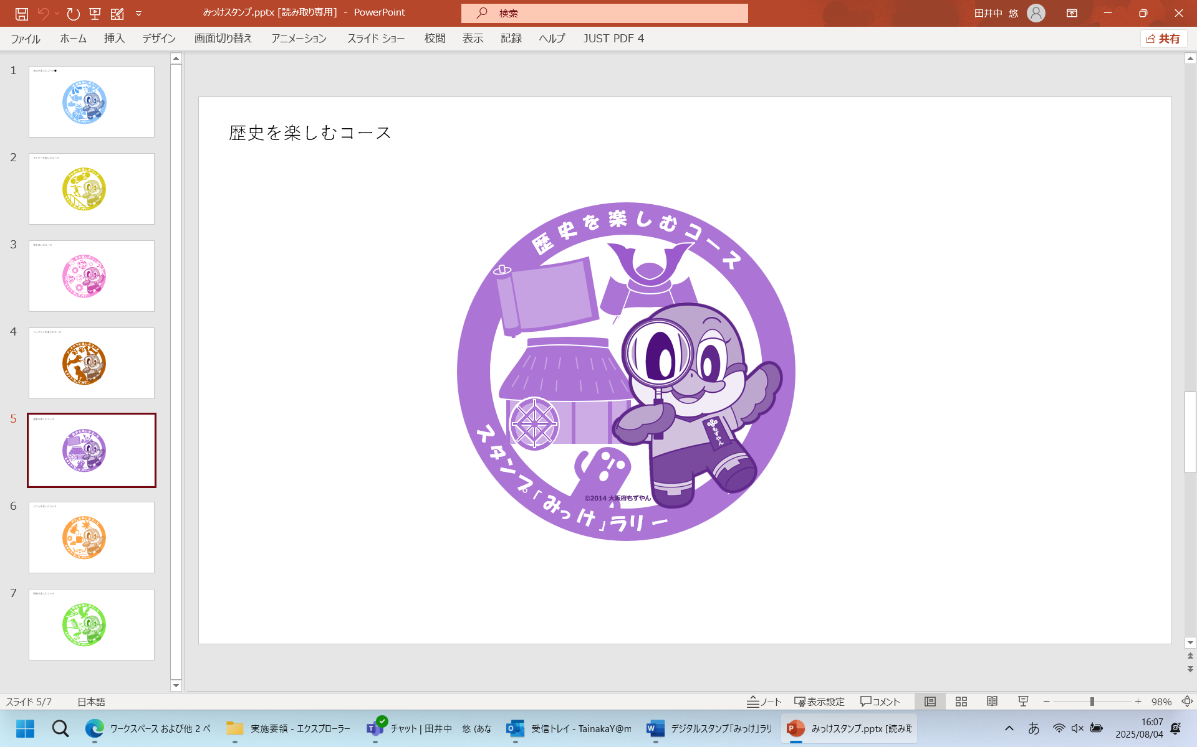

⑥カフェを楽しむ

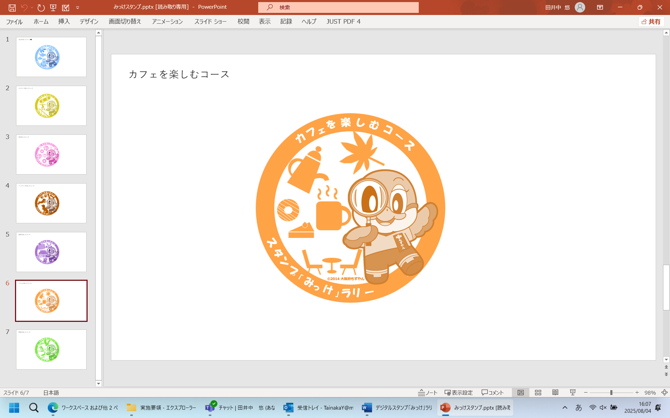

⑦野鳥を楽しむ

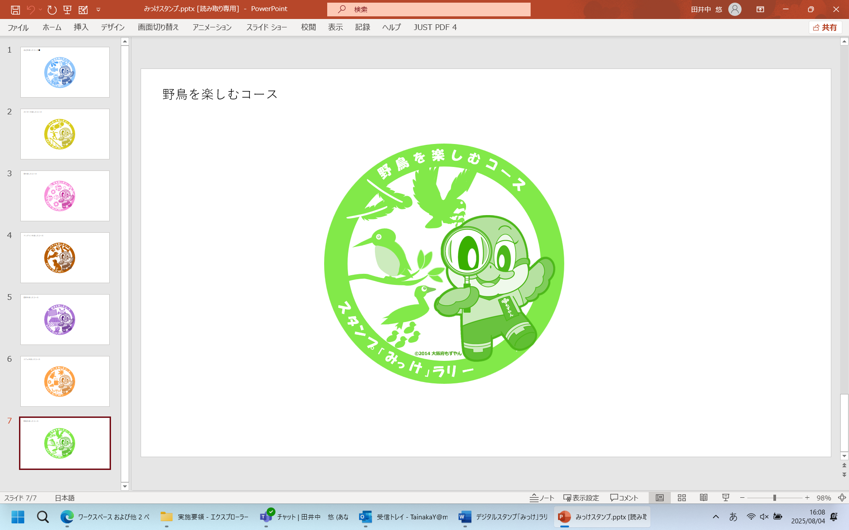

（参考）各公園のスタンプ獲得場所

・水辺を楽しむコース

ダムパークいばきた（安威川ダム）　生保半島さくら広場

山田池公園　浮見堂

淀川河川公園　西中島地区

石川河川公園　遊具の広場（駒ヶ谷地区）

りんくう公園　内海

せんなん里海公園　さとうみ磯浜

・スケボーを楽しむコース

服部緑地　スケートボードパーク

久宝寺緑地　スケートボードエリア

長居公園　タイガーラックスケートボードパーク長居

大泉緑地　スケート広場

二色の浜公園　スケートパーク

りんくう公園　RinX-SQUARE

・花を楽しむコース

寝屋川公園　彩り花壇

住之江公園　花と緑のスクウェア

錦織公園　つつじの丘

長野公園　紫陽花園（長野地区）

浜寺公園　ばら庭園

泉佐野丘陵緑地　郷の棚田

・ドッグランを楽しむコース

深北緑地　ドッグラン

鶴見緑地　パートナードッグラン

住之江公園　ドッグラン

大泉緑地　ドッグラン

蜻蛉池公園　WAN-TO　ワンと

せんなん里海公園　ドッグラン

・歴史を楽しむコース

服部緑地　日本民家集落博物館

枚岡公園　松尾芭蕉句碑

難波宮跡公園　大極殿跡

住吉公園　芭蕉句碑

錦織公園　里の家

大仙公園　堺市博物館

・カフェを楽しむコース

箕面公園　瀧安寺前広場

うめきた公園　芝生広場

天王寺公園　芝生広場（てんしば）

浜寺公園　アウトドアカフェ

蜻蛉池公園　hachiiro cafe

二色の浜公園　ブルーテラス　ハワイアンスタイル

・野鳥を楽しむコース

箕面公園　箕面大滝

枚岡公園　豊浦橋

大阪城公園　大阪城天守閣

石川河川公園　古市スポーツ広場

長野公園　長野公園展望台（長野地区）

泉佐野丘陵緑地　パークセンター